14 CASCADAS DE LAS AGÜERAS.- CABEZÓN DE LA SAL

-Hora de salida (Universidad Europea del Atlántico): Domingo 11 de Noviembre a las 09.15h

-Hora de llegada (Universidad Europea del Atlántico): aproximadamente a las 16.00h

Información de la ruta:

-Tipo: Circular
-Longuitud: 12,32 kms
-Desnivel: 518 m
-Dificultad: Fácil
-Señalizada: Sí, 85% de señalización
-Tiempo empleado (aproximado y con paradas): trayecto 1h 15 mins (ida)
ruta 5 horas
trayecto 1h 15 mins (vuelta)
tiempo total: 7h 30 mins

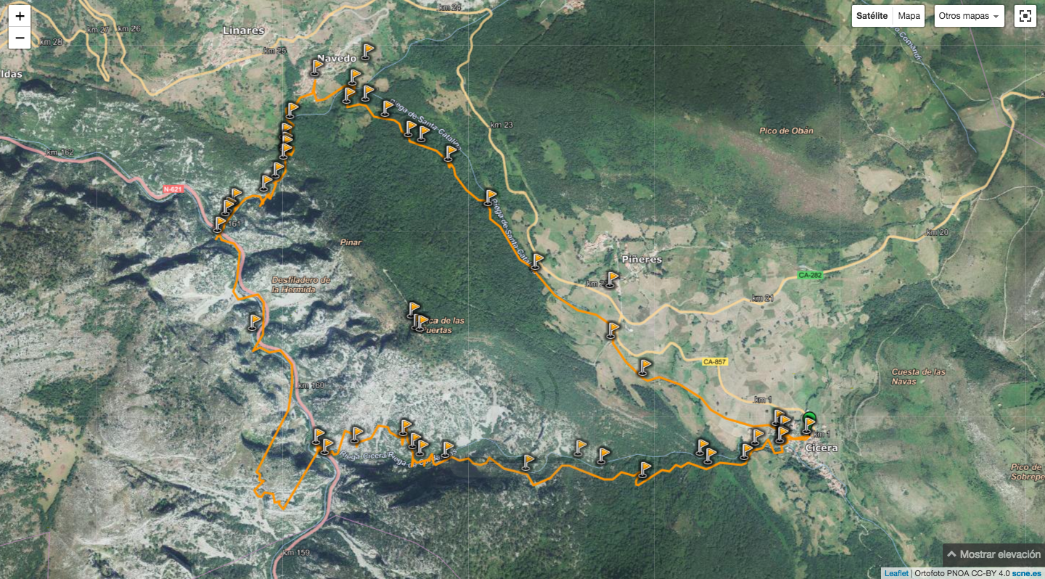
-Mapa

-Ropa y calzado: Se recomienda llevar un calzado adecuado para la lluvia y barro. Importante llevar chubasquero por si nos pilla la lluvia, también importante pantalón largo. Forro polar o sudadera con cremallera.

-Comida: Es recomendable llevar algo para picar, como unas barritas energéticas o frutos secos. Agua o bebidas isotónicas para la hidratación y un bocata para comer.

